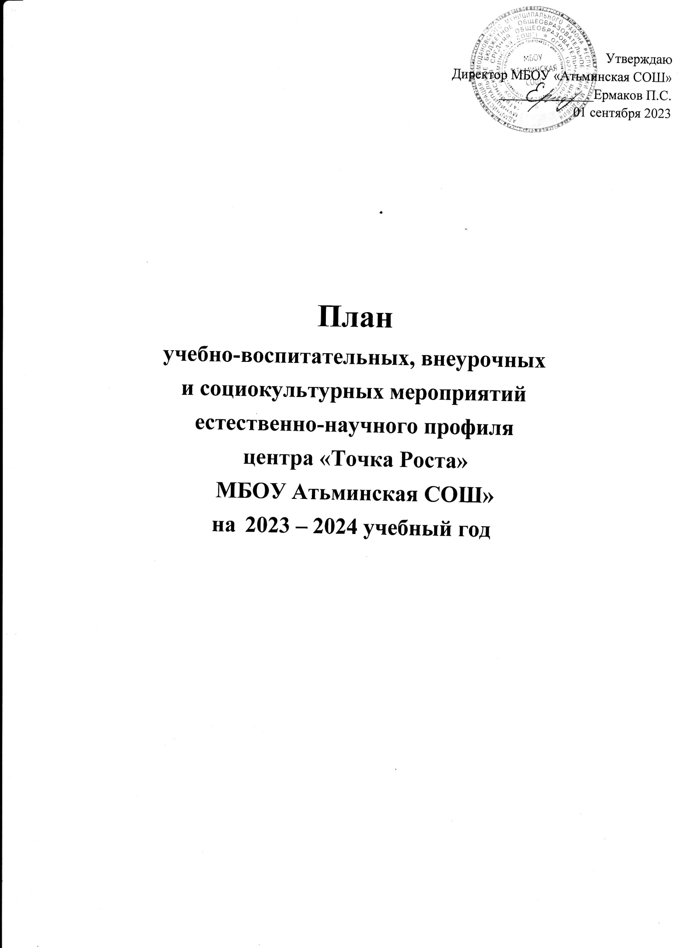

Утверждаю

Директор МБОУ «Атьминская СОШ»

______________Ермаков П.С.

01 сентября 2023

План

учебно-воспитательных, внеурочных

и социокультурных мероприятий

естественно-научного профиля

центра «Точка Роста»

МБОУ Атьминская СОШ»

на 2023 – 2024 учебный год

План учебно-воспитательных, внеурочных и социокультурных мероприятий естественно-научного и технологического профилей центра «Точка Роста» МБОУ Атьминская СОШ» на 2023 – 2024 учебный год

|  |  |  |  |  |  |  |  |  |
| --- | --- | --- | --- | --- | --- | --- | --- | --- |
|  | Наименование мероприятия | Краткое содержание | | Категория  участников мероприятия | | Сроки  проведе ния | | Ответственные  за реализацию мероприятия |
| **Методическое сопровождение** | | | | | | | | |
| 1. | Методическое совещание  «Планирование, утверждение рабочих программ» | | Ознакомление с планом, утверждение рабочих программ и  расписания | | Педагоги  центра «Точка роста» | | Август 2023 г. | Руководитель центра «Точка Роста» Дмитриева М.Н |
| 2. | Планирование работы на 2023 – 2024 учебный год. | | Составление и утверждение плана на 2023 - 2024 учебный  год | | Педагоги  центра «Точка роста» | | Май 2023 | Обмен опытом объединений  «Точка Роста» |
| 3 | Реализация общеобразовательны х программ по предметным областям «Физика»,  «Химия», «Биология» | | Проведение занятий на обновленном учебном оборудовании | | Педагоги  центра «Точка роста» | | В течение года | Дмитриева М.Н.  Вачаева Н.И.  Ермаков П.С. |
| 4. | Реализация программ внеурочной  деятельности:   * Курс внеурочной деятельности   «Познаю мир» - 5 класс;«Химия вокруг нас»8класс | | Курсы внеурочной деятельности | | Педагоги  центра «Точка роста» | | В течение года | Дмитриева М.Н.  Вачаева Н.И. |
| 5. | Проектная деятельность | | Разработка и реализация  индивидуальны х и групповых проектов, участие в научно- практических  конференциях | | Педагоги  центра «Точка роста | | В течение года | Дмитриева М.Н.  Вачаева Н.И.  Ермаков П.С. |
| 6. | Совещание при зам.директора по УВР «Возможности применения или использования оборудования центра в проектной  деятельности» | | Формы использования оборудования центра в проектной  деятельности | | Педагоги  центра «Точка роста | | Ноябрь 2023 г. | Руководитель центра «Точка Роста» Дмитриева М.Н |

|  |  |  |  |  |  |
| --- | --- | --- | --- | --- | --- |
| 7. | Участие в конкурсах и конференциях  различного уровня. | Организация сотрудничества  совместной, проектной и исследовательск ой  деятельности школьников | Педагоги- предметники | В течение года | Дмитриева М.Н.  Вачаева Н.И.  Ермаков П.С. |
| 9. | Отчет-презентация о работе центра. | Подведение итогов работы  за год | Руководитель  , педагоги | Июнь 2024 г. | Дмитриева М.Н.  Вачаева Н.И.  Ермаков П.С. |
| **Внеурочные мероприятия** | | | | | |
| 1. | Торжественное открытие Центра  «Точка роста» | Праздничная линейка. | Гости, учащиеся 7-9  классов | Сентябрь 2023г. | Дмитриева М.Н.  Вачаева Н.И.  Ермаков П.С |
| 2. | Экскурсии в Центр  «Точка роста» | Знакомство с  Центром  «Точка роста» | Гости,  учащиеся 7-9 классов | Сентябрь  2023г. | Руководитель  центра «Точка Роста»  Дмитриева М.Н. |
| 3. | Фестиваль талантов  «Точки роста» | Проведение  мероприятий | Учащиеся | Декабрь  2023г. | Дмитриева М.Н.  Вачаева Н.И.  Ермаков П. |
| 4 | День науки в «Точке  Роста» | Демонстрация  обучающимися навыков работы с современным оборудованием  центра. | 7 – 9 классы | Март  2024 г. | Ермаков П.С. |
| 5 | Всероссийские акции  «День ДНК»,  «Всероссийский урок генетики» | Единые  тематические уроки | 7-9 классы | Апрель  2024г. | Дмитриева М.Н. |
| 6 | Всероссийский урок  Победы (о вкладе ученых физиков,  химиков, биологов в дело Победы в ВОв) | Единый  Всероссийский урок | 7-9 классы | Май  2023г. | Дмитриева М.Н.  Вачаева Н.И.  Ермаков П.С. |
| **Учебно-воспитательные мероприятия** | | | | | |
| **1.** | Неделя химии, биологии, экологии | Проведение мероприятий в  рамках недели | 5-9 классы | Апрель 2024 г. | Дмитриева М.Н.  Вачаева Н.И. |
| **2.** | Неделя физики | Проведение мероприятий в  рамках недели | 7-9 классы | Январь 2024 г. | Ермаков П.С. |
| **3.** | Семинар-практикум  «Использование цифрового  микроскопа на уроках биологии» | Применение  цифрового микроскопа | педагоги | декабрь  2023 г. | Дмитриева М.Н. |
| **4.** | Мастер-класс  «Организация проектной и исследовательской деятельности обучающихся с использованием цифровой лаборатории по физике» | Применение цифровой  лаборатории | 7-9 классы | Октябрь 2023 г. | Ермаков П.С. |
| **5.** | Мастер-класс  «Организация проектной и исследовательской деятельности обучающихся с использованием цифровой лаборатории по химии» | Применение цифровой  лаборатории | 7-9 классы | Февраль 2024г. | Вачаева Н.И |
| 6. | День лаборатории. Открытый практикум  по химии и физике. | Проведение практикума | Педагоги, учащиеся | Март 2023 г. | Вачаева Н.И.  Ермаков П.С. |
| 7. | Акция «Час кода» | Проведение  открытых уроков в рамках | Учащиеся | Декабрь  2023 г. | Ермаков П.С. |
| **Социокультурные мероприятия** | | | | | |
| 1. | Родительские  собрания | Знакомство с  Центром  «Точка роста» | Родители | Сентябрь  2023 г. | Руководитель  центра «Точка Роста» |
| 2. | Социальное  проектирование с учащимися | Вовлечение  учащихся в совместные  проекты | Педагоги,  учащиеся | Апрель  2024 г. | Педагоги центра |
| 3. | Участие в системе открытых онлайн – уроков «Проектория» | Профессиональн ое самоопределени  е выпускников | Сотрудники Центра | в течение года | Педагоги центра |
| 4. | Занимательные уроки химии, физики,  биологии | Подготовка и проведение  уроков для учащихся начальных классов | Педагоги, учащиеся | Май 2023 г. | Педагоги центра |
| 5. | Информационное сопровождение  учебно- воспитательной  деятельности Центра, системы внеурочных мероприятий с участием детей, педагогов, родительской общественности, в том числе, на сайте образовательной организации, социальных сетях и иных информационных ресурсах | Предоставление результатов  деятельности центра «Точка Роста» | Учащиеся, родители | В течение года | Педагоги центра |